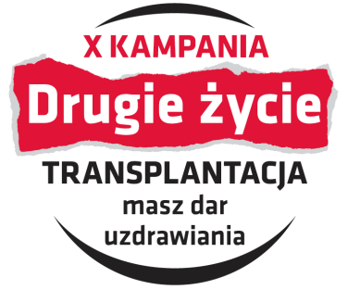
ZAPROSZENIE

Dyrekcja, Szkolny Koordynator akcji „Drugie Życie”

i Liderzy Zdrowia Zespołu Szkół nr 1

im. Powstańców Wielkopolskich w Ostrzeszowie

mają zaszczyt zaprosić na

XI Kampanię „ Transplantacja jestem na TAK !"
25 lutego będą działać punkty informacyjne kampanii informujące o znaczenia dawstwa narządów dla drugiego człowieka

- Urząd Miasta i Gminy w Ostrzeszowie w godz.10:00-13:00
      - Galeria BOREK w Ostrzeszowie
- ZS nr 1 w Ostrzeszowie
- ZS nr 2 w Ostrzeszowie
- LO w Ostrzeszowie
26 lutego liderzy zdrowia będą przemieszczać się w godz. 9:30-10:45 ulicami Ostrzeszowa i zapoznawać przechodniów i 12:30-13:30 z procedurami transplantacji
- Rynek miasta
- ul. Zamkowa
- ul. gen. Sikorskiego

4 marca odbędzie się uroczyste podsumowanie XI Kampanii
„Transplantacja jestem na TAK !”
PLAN UROCZYSTOŚCI PODSUMOWANIA KAMPANII:
12:30 Rozpoczęcie uroczystości w auli ZS nr 1
12:35 Przedstawienie i przywitanie zaproszonych gości
12:40 Wystąpienie dyrektora ZS nr1
12:45 Wystąpienie Starosty Ostrzeszowskiego
12:50 Wystąpienie dr Katarzyny Smykał-Jankowiak z Oddziału Transplantologii i Chirurgii Ogólnej Szpitala Wojewódzkiego w Poznaniu
13:20 Poglądy religijne na temat transplantacji
13:30 Prelekcja osoby po przeszczepie serca
14:00 Występ zespołu SIŁA PRZEBICIA
14:20 Zakończenie XI edycji kampanii „Transplantacja jestem na TAK”

